**Trường Kinh tế, Luật và Quản lý nhà nước UEH**

**CÁC YẾU TỐ ẢNH HƯỞNG TỚI SỐ NGƯỜI TỬ VONG DO COVID-19 Ở CÁC QUỐC GIA TRÊN THẾ GIỚI**

*Lý Thị Hồng Nhung*

**TÓM TẮT**

*Covid-19 vẫn đang gây ảnh hưởng nặng nề trên toàn thế giới. Các nhà nghiên cứu vẫn không ngừng tìm hiểu xem các yếu tố nào ảnh hưởng đến số người tử vong do Covid-19. Bài viết này nghiên cứu tác động của một số nhân tố đến số người tử vong do Covid-19 ở các quốc gia. Bài viết sử dụng dữ liệu của 151 quốc gia. Tác giả sử dụng thống kê mô tả và thực hiện phân tích hồi quy tuyến tính bội để xác định được yếu tố ảnh hưởng đến số người tử vong vì Covid-19. Kết quả cho thấy rằng các biến tổng số liều vắc-xin được tiêm, dân số, tỷ lệ người trên 70 tuổi có ảnh hưởng tích cực đến biến phụ thuộc. Biến GDP bình quân đầu người có ảnh hưởng tiêu cực đến biến phụ thuộc. Hai biến giả chỉ số HDI thấp, chỉ số HDI trung bình có ảnh hưởng tiêu cực đến biến phụ thuộc trên cơ sở so sánh với biến giả chỉ số HDI rất cao. Biến tỷ lệ mắc bệnh tiểu đường và biến giả chỉ số HDI cao không có mối tương quan với biến phụ thuộc.*

**ABSTRACT**

*Covid-19 is still having a heavy impact on over the world. Researchers are still trying to determine what factors affect the total deaths attributed to Covid-19. This paper examines the impact of several factors on the total deaths attributed to Covid-19. The paper uses data from 151 countries. The author uses descriptive statistics and multiple linear regression analysis to determine the factors affecting the total deaths attributed to Covid-19. The results show that the factors: Total number of Covid-19 vaccination does administered, population, share of the population that is 70 years and older positively affect the dependent variable. GDP per capita negatively affects the dependent variable. Two dummies: Low HDI and medium HDI compared to the dummy very high HDI negatively affect the dependent variable. The factor diabetes prevalence and the dummy high HDI have no correlation with the dependent variable.*

**1. Giới thiệu**

“Covid-19 (bệnh vi-rút corona 2019) là một bệnh do vi-rút có tên SARS-CoV-2 gây ra” (CDC - Trung tâm kiểm soát và phòng ngừa dịch bệnh), được phát hiện lần đầu tiên tại thành phố Vũ Hán, Trung Quốc. Người mắc bệnh thường có triệu chứng nhẹ như sốt, ho, đau đầu, khó thở,… nhưng cũng có những người bệnh trở nặng và dẫn đến tử vong. Vào năm 2020, WHO (tổ chức y tế thế giới) đã công nhận Covid-19 là một đại dịch. Tính đến hiện tại (tháng 10 năm 2021), theo dữ liệu trên Worldometer, đại dịch đã diễn ra trên hơn 200 quốc gia trên thế giới, tổng số ca nhiễm hơn 240 triệu, số người tử vong gần 5 triệu người. Đại dịch không chỉ gây thiệt hại về người mà còn gây thiệt hại về của, nhiều nền kinh tế trên thế giới bị ảnh hưởng trầm trọng. Để ngăn chặn diễn biến phức tạp của đại dịch, chính phủ phải đưa các chính sách giãn cách xã hội[1], hạn chế ngoại thương với các nước. Các quốc gia trên thế giới vẫn đang tìm cách để giảm thiểu ảnh hưởng từ đại dịch. Trong khi dịch SARS-CoV-2 đã lan rộng trên toàn thế giới, vẫn còn nhiều lo ngại về số người tử vong mà bệnh gây ra. Số người tử vong do Covid-19 thay đổi theo thời gian (khi bệnh đang phát triển) và theo không gian (giữa các quốc gia)(biểu đồ 1). Dù cho đã phải chịu ảnh hưởng bởi đại dịch Covid-19 trong một khoảng thời gian dài và có nhiều bài nghiên cứu về các yếu tố ảnh hưởng đến số người tử vong hoặc tỷ lệ tử vong vì Covid-19 nhưng cho đến hiện tại các nhà nghiên cứu vẫn tiếp tục các đề tài về chủ đề trên vì tốc độ vi-rút phát triển các biến thể rất nhanh. Biến thể $α$ xuất hiện lần đầu tiên vào tháng 9/2020 ở Anh. Biến thể $β,δ$ được phát hiện vào tháng 12/2020. Biến thể $γ$ xuất hiện lần đầu vào tháng 1/2021. Các nhà nghiên cứu có thể tiếp tục nghiên cứu để tìm hiểu xem liệu các yếu tố cũ có còn ảnh hưởng hay không hoặc có thêm các yếu tố mới nào ảnh hưởng tới số người tử vong do Covid-19. Mục đích của bài nghiên cứu này là đóng góp vào các tài liệu hiện có bằng cách điều tra các yếu tố quyết định số người tử vong vì Covid-19. Việc xác định các yếu tố ảnh hưởng có thể giúp cho chính phủ các quốc gia tìm ra giải pháp để hạn chế tối đa ảnh hưởng từ đại dịch. Trong bài viết này, tác giả tiến hành nghiên cứu các yếu tố tác động đến số người tử vong do Covid-19 của các quốc gia trên thế giới. Phần tiếp theo đề cập tới một số nghiên cứu liên quan, phương pháp nghiên cứu, kết quả nghiên cứu và thảo luận.

**Biểu đồ 1.**

Biểu đồ thể hiện tổng số ca tử vong được xác nhận mỗi 2 tuần/lần

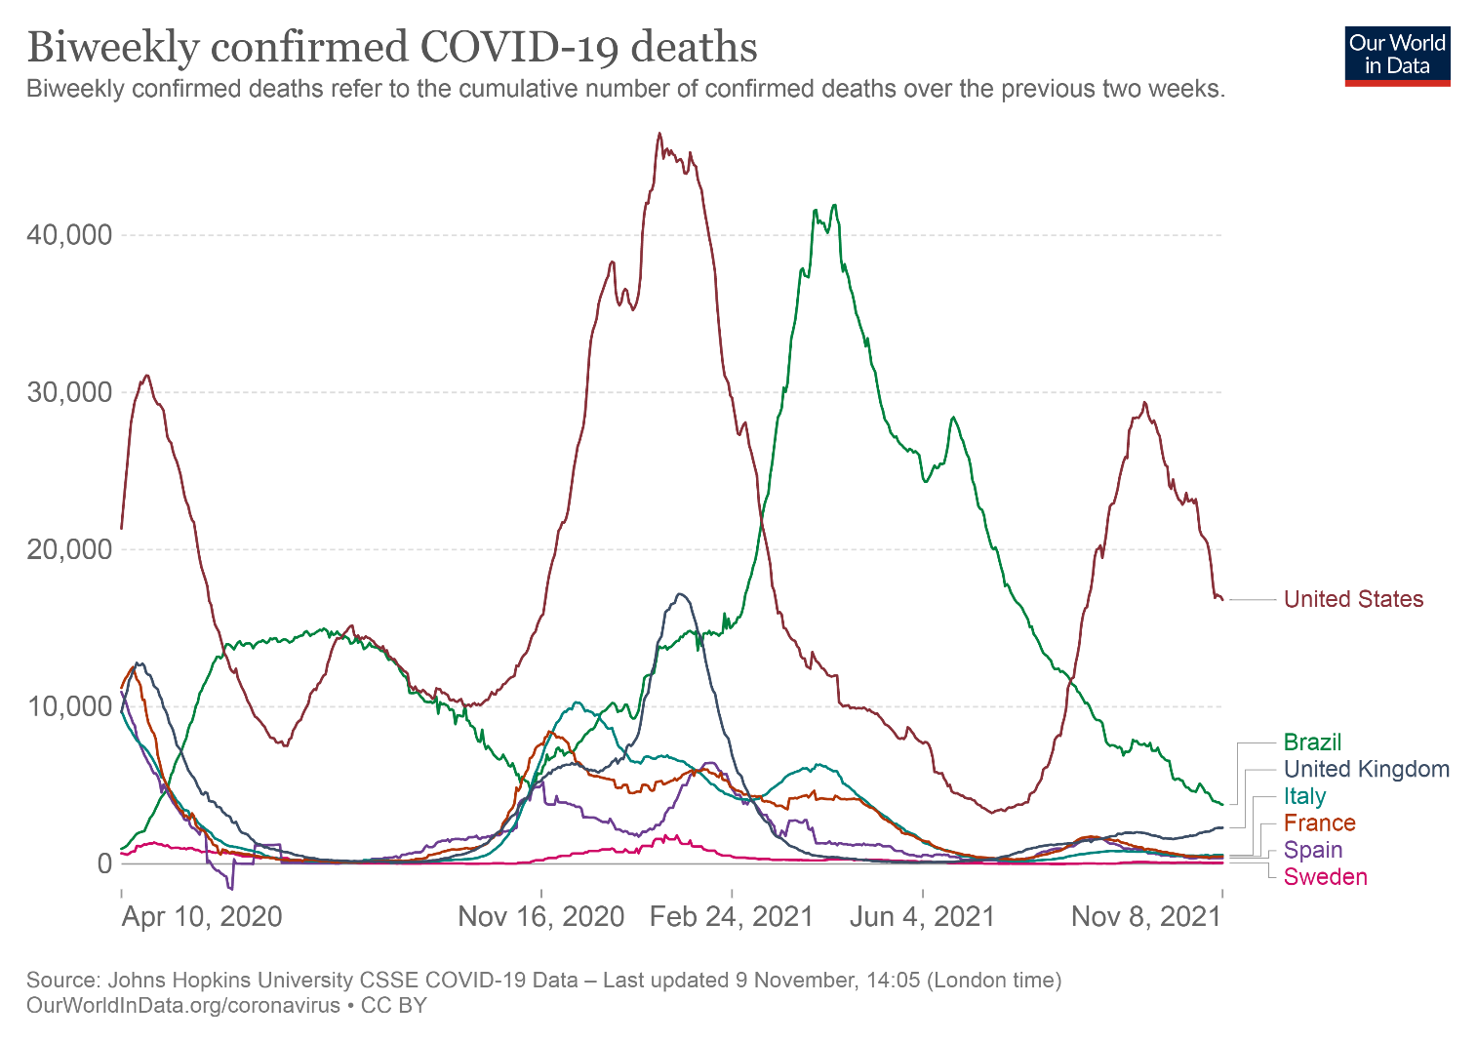

Nguồn: Đại học Johns Hopkins

**2. Nghiên cứu liên quan**

Từ lúc Covid-19 bùng nổ cho tới hiện tại, đã có rất nhiều bài nghiên cứu khoa học nghiên cứu về các ca tử vong vì Covid-19. Các nhà nghiên cứu chủ yếu tập trung vào các nhân tố liên quan tới môi trường, nhân khẩu học và xã hội (Goh và cộng sự, 2020; Nkhata và cộng sự, 2020; Shahbazi và Khazaei, 2020; Sorci và cộng sự, 2020; Cifuentes-Faura, 2021; Fenoll và Grossbard, 2020). Mặc dù các bài viết đều có điểm chung là nghiên cứu ảnh hưởng của một số nhân tố đến các ca tử vong vì Covid-19 nhưng mỗi tác giả lại có cách chọn biến phụ thuộc khác nhau, có tác giả chọn biến CFR (tỷ lệ tử vong do Covid-19 được tính bằng cách lấy số ca tử vong chia cho số ca nhiễm) nhưng cũng có tác giả chọn biến C19DM (số ca tử vong trên 1 triệu dân) và biến độc lập khác nhau. Do đó, không có mô hình tổng quát để phân tích tác động của các yếu tố đến các ca tử vong vì Covid-19.

***2.1 Mối tương quan giữa dân số già và số người tử vong do Covid-19***

CDC cho rằng người lớn tuổi có nhiều khả năng trở nặng do Covid-19. Trở nặng có nghĩa là người lớn tuổi bị Covid-19 có thể cần nhập viện, chăm sóc đặc biệt hoặc máy thở để giúp họ thở, hoặc thậm chí họ có thể tử vong. Nguy cơ gia tăng đối với những người ở độ tuổi 50 và tăng lên ở độ tuổi 60, 70 và 80. Những người 85 tuổi trở lên là những người có khả năng bị bệnh nặng nhất. Goh và cộng sự (2020) sử dụng dữ liệu số ca nhiễm và số người tử vong đến ngày 16 tháng 4 năm 2020 của tất cả các quốc gia bị ảnh hưởng bởi dịch Covid-19 đã được trích xuất từ ​​các trang web Covid-19 của Đại học Johns Hopkins. Bộ dữ liệu cho các chỉ số phù hợp với các yếu tố của tỷ lệ tử vong Covid-19 đã được trích xuất từ ​​cơ sở dữ liệu của Ngân hàng Thế giới. Trong số khoảng 185 quốc gia bị ảnh hưởng, chỉ có 50 quốc gia hàng đầu được chọn để phân tích trong nghiên cứu này. Kết quả cho thấy có mối liên hệ đáng kể giữa CFR và những người từ 65 tuổi trở lên (β = 4,70; p = 0,035). Sorci và cộng sự (2020) chạy mô hình hỗn hợp tuyến tính (LMM) với biến phụ thuộc là CFR. Họ đã chỉ ra rằng CFR rất khác nhau giữa các quốc gia và các yếu tố kinh tế - xã hội (quy mô dân số, GDP (Gross domestic product – tổng thu nhập nội địa) bình quân đầu người, tỷ lệ dân số trên 70, số giường bệnh × 1000, chế độ chính trị) là có mối quan hệ tích cực với Covid-19 CFR.

Trong nghiên cứu này, giữa nhiều nhóm tuổi được CDC đề cập có khả năng bị bệnh nặng do Covid-19, tác giả quyết định chọn nhóm tuổi 70 làm biến độc lâp. Tác giả kỳ vọng tỷ lệ người trên 70 tuổi có mối quan hệ tích cực với số người tử vong do Covid-19.

***2.2 Mối tương quan giữa bệnh tiểu đường và số người tử vong do Covid-19***

CDC cũng chỉ ra rằng các yếu tố khác cũng có thể khiến người bị nhiễm Covid-19 có nhiều khả năng trở nặng, chẳng hạn như mắc một số tình trạng bệnh nền. Một trong số những bệnh nền nhận được nhiều sự quan tâm từ mọi người chính là bệnh tiểu đường bởi vì bệnh tiểu đường là một trong những bệnh mà con người dễ mắc phải. Theo báo cáo từ WHO, hiện nay có khoảng 422 triệu người trên thế giới mắc bệnh tiểu đường. Những người bị bệnh tiểu đường có nhiều khả năng bị các biến chứng nghiêm trọng do Covid-19. Nói chung, những người mắc bệnh tiểu đường có nhiều khả năng có các triệu chứng và biến chứng nghiêm trọng hơn khi bị nhiễm bất kỳ loại vi-rút nào. Goh và cộng sự (2020) ngoài chỉ ra mối quan hệ giữa tỷ lệ người trên 65 tuổi và CFR, nghiên cứu của họ còn chỉ ra rằng thực sự có mối liên quan nhất định giữa tỷ lệ mắc bệnh tiểu đường và CFR. Tuy nhiên, điều quan trọng cần lưu ý là theo nghiên cứu của họ, tỷ lệ mắc bệnh tiểu đường có thể là một biến số “không đáng tin cậy” vì nó đã được chứng minh rằng các quốc gia có tỷ lệ mắc bệnh tiểu đường cao có Covid-19 CFR thấp hơn so với các quốc gia có tỷ lệ mắc bệnh tiểu đường thấp. Nkhata và cộng sự (2020) đã tiến hành ANOVA bằng cách sử dụng SPSS (IBM SPSS Statistics 20) để tạo ra mối tương quan của các hệ số xác định giữa các biến khác nhau và C19DM ở các quốc gia. Họ sử dụng phân tích hồi quy tuyến tính bội để cô lập các yếu tố có hệ số tương quan có ý nghĩa (p <0,05) với C19DM. Nếu cần thiết thì sẽ sử dụng đường xu hướng phù hợp (hàm mũ, lũy thừa và logarit) để giải thích các mối quan hệ khác giữa các yếu tố C19DM. Họ đã xác định rằng tỷ lệ mắc bệnh tiểu đường có liên quan tích cực với tỷ lệ tử vong do Covid-19 ở các quốc gia.

Trong nghiên cứu này, tác giả kỳ vọng biến độc lập tỷ lệ mắc bệnh tiểu đường có mối tương quan thuận chiều với biến số người tử vong do Covid-19.

***2.3 Mối tương quan giữa số liều vắc-xin được tiêm và số người tử vong do Covid-19***

Thời gian vừa qua, các quốc gia trên thế giới đã thực hiện các chiến dịch tiêm chủng diện rộng. Tác dụng của vắc-xin chống Covid-19 đã được nhiều tổ chức, chính phủ các quốc gia trên thế giới công nhận. Vắc-xin ngừa Covid-19 có hiệu quả và có thể giúp giảm nguy cơ nhiễm và lây lan vi-rút gây bệnh Covid-19. Vắc-xin ngừa Covid-19 còn giúp trẻ em và người lớn khỏi bị bệnh nặng ngay cả khi họ bị mắc Covid-19. Theo thông tin từ Bộ Y tế Việt Nam, vắc-xin có thể làm giảm tỷ lệ tử vong do biến thể $δ$ tới 90%. Do đó, việc tiêm vắc-xin trên diện rộng có thể giúp giảm số lượng lớn người tử vong do Covid-19. Một tác động tích cực của việc tiêm chủng Covid-19 đã được thể hiện rõ ràng trong dữ liệu mới của Văn phòng Thống kê Quốc gia ở Anh. Như biểu đồ 2 cho thấy, trong số tất cả các trường hợp tử vong liên quan đến Covid-19 ở nước này từ ngày 2 tháng 1 đến ngày 2 tháng 7 năm 2021, 37,4% trong số này là những người chưa được tiêm phòng ở bất kỳ mức độ nào để chống lại căn bệnh này. Việc tiêm vắc-xin hiệu quả đã hạn chế tỷ lệ người chết trong vòng 21 ngày kể từ lần tiêm đầu tiên xuống còn 23,5%, trong khi hiệu quả của liều thứ hai thực sự được chứng minh - chỉ 1,6% trường hợp tử vong xảy ra ở những người đã tiêm vắc-xin hai lần trong vòng 21 ngày trước đó, và tối thiểu 0,8 phần trăm sau 21 ngày trôi qua. Để xác định ảnh hưởng của việc tiêm chủng đối với các trường hợp mắc và tử vong do Covid-19 ở Texas, các nhà nghiên cứu tại Bộ Dịch vụ Y tế Bang Texas đã phân tích dữ liệu từ các báo cáo phòng thí nghiệm điện tử, giấy chứng tử và cơ quan đăng ký tiêm chủng của bang. Bằng cách so sánh tỷ lệ trường hợp và tử vong Covid-19 giữa những người không được tiêm chủng với những người đã được tiêm chủng đầy đủ, DSHS (Department of State Health Services - Bộ Dịch vụ Y tế) có thể tính toán tác động của việc tiêm chủng ở Texas. Họ đã có một số kết luận chính sau đây: “Từ ngày 4 tháng 9 đến ngày 1 tháng 10 năm 2021: Những người không được tiêm chủng có nguy cơ bị nhiễm Covid-19 cao hơn 13 lần so với những người được tiêm chủng đầy đủ; những người không được tiêm chủng có nguy cơ tử vong liên quan đến Covid-19 cao hơn 20 lần so với những người được tiêm chủng đầy đủ. Tiêm phòng có tác dụng bảo vệ mạnh mẽ đối với các trường hợp mắc và tử vong ở mọi lứa tuổi. Tác động bảo vệ đối với các ca mắc là nhất quán ở các nhóm tuổi trưởng thành và thậm chí còn lớn hơn ở những người từ 12 đến 17 tuổi. Trong tháng 9, những người không được tiêm chủng ở độ tuổi 40 có nguy cơ tử vong do Covid-19 cao hơn 55 lần so với những người được tiêm chủng đầy đủ ở cùng độ tuổi. Những người chưa được tiêm chủng từ 75 tuổi trở lên có nguy cơ tử vong cao hơn 12 lần so với những người đã được tiêm chủng.”

Trong nghiên cứu này, tác giả kỳ vọng số lượng vắc-xin được tiêm sẽ có mối quan hệ tiêu cực với biến số người tử vong do Covid-19.

**Biểu đồ 2.**

Tỷ lệ người tử vong do Covid-19 ở Anh dựa theo tình trạng tiêm chủng (2/1 – 2/7/2021)

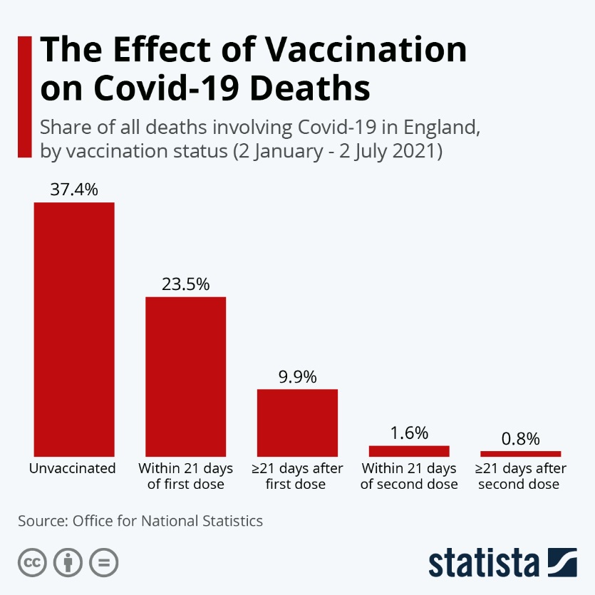

Nguồn: Văn phòng Thống kê Quốc gia

***2.4 Mối tương quan giữa chỉ số HDI và số người tử vong do Covid-19***

Chỉ số HDI (human development index – chỉ số phát triển con người) – một công cụ đo lường tổng hợp về phát triển con người bao gồm các lĩnh vực sức khỏe, giáo dục, thu nhập. Đây là một chỉ số được nhà kinh tế học người Pakistan Mahbub ul Haq tạo ra và giới thiệu lần đầu tiên trong Báo cáo phát triển con người năm 1990. Nó là thước đo thành tựu trung bình của một quốc gia trong ba khía cạnh phát triển con người: một cuộc sống lâu dài và khỏe mạnh, được đo bằng tuổi thọ trung bình; kiến thức, được đo bằng số năm đi học trung bình và số năm đi học dự kiến; và mức sống khá, được đo bằng GNI (gross national income – thu nhập quốc dân) bình quân đầu người theo PPP (purchasing power parity - sức mua tương đương) tính bằng đô la Mỹ. Mục đích chỉ số này được tạo ra là để nhấn mạnh lại rằng con người và năng lực của họ phải là tiêu chí cuối cùng để đánh giá sự phát triển của một quốc gia, chứ không phải tăng trưởng kinh tế. Đây là một chỉ số tương đối quan trọng ở mỗi quốc gia nhưng cho tới hiện tại rất ít bài viết tìm hiểu về mối liên hệ giữa chỉ số này và số người tử vong do Covid-19. Shahbazi và Khazaei (2020) làm bài nghiên cứu sử dụng các bộ dữ liệu về tỷ lệ mắc và tỷ lệ tử vong trên 1 triệu người vì Covid-19 và HDI. Một mô hình hồi quy tuyến tính được sử dụng để đánh giá ảnh hưởng của HDI đối với tỷ lệ tử vong và tỷ lệ mắc bệnh Covid-19. Mô hình này xác định rằng HDI làm tăng đáng kể tỷ lệ mắc và tỷ lệ tử vong do Covid-19 (p-value = 0,001).

Trong nghiên cứu này, thay vì đơn thuần xem xét tác động giữa chỉ số HDI và số người tử vong thì tác giả muốn phân tích chỉ số HDI dựa trên việc tạo ra 4 biến giả, phân loại các quốc gia trên thế giới: Các nước có chỉ số HDI thấp <0,55, các nước có chỉ số HDI trung bình (0,55-0,699), các nước có chỉ số HDI cao (0,7 – 0,799), các nước có chỉ số HDI rất cao ( > 0,8). Tác giả kỳ vọng các biến giả sẽ có mối quan hệ thuận chiều với biến phụ thuộc, lấy biến chỉ số HDI rất cao làm cơ sở so sánh, có nghĩa là quốc gia nào có chỉ số HDI càng thấp thì số người tử vong do Covid-19 sẽ càng cao.

***2.5 Mối tương quan giữa GDP bình quân đầu người và số người tử vong do Covid-19***

Khi nhắc về biến số kinh tế xã hội, một trong những biến được nhiều người quan tâm chính là biến GDP bình quân đầu người. Nó được tính bằng cách lấy tổng GDP chia cho số dân của một quốc gia. GDP bình quân đầu người là một chỉ số quan trọng về hoạt động kinh tế và là một đơn vị hữu ích để so sánh giữa các quốc gia về mức sống trung bình và mức độ phúc lợi kinh tế mặc dù bản thân nó vẫn mang một số hạn chế. Đã có một số bài nghiên cứu về sự tương quan giữa GDP bình quân đầu người và số người tử vong do Covid-19. Sorci và cộng sự (2020) cũng tìm được mối quan hệ giữa CFR và GDP bình quân đầu người. Họ đã chỉ ra rằng CFR rất khác nhau giữa các quốc gia và GDP bình quân đầu người có mối quan hệ tích cực với Covid-19 CFR. Cifuentes-Faura (2021) nghiên cứu sự ảnh hưởng của biến GDP bình quân đầu người và một số biến nhân khẩu học khác lên biến số người tử vong do Covid-19 trên 1 triệu dân số bằng cách xem xét các hệ số tương quan và sử dụng mô hình hồi quy bội. Kết quả chỉ ra rằng biến GDP bình quân đầu người có mối tương quan thuận chiều với biến phụ thuộc ($β$ = 0,13 với p-value = 0,002).

Khác với các kết quả nghiên cứu trên, trong nghiên cứu này, tác giả kỳ vọng biến GDP bình quân đầu người sẽ có ảnh hưởng tiêu cực với biến phụ thuộc, bởi vì GDP đầu người cao chứng tỏ rằng điều kiện sống ở quốc gia đó sẽ tốt hơn, do đó số người tử vong do Covid-19 cũng sẽ thấp.

***2.6 Mối tương quan giữa dân số quốc gia và số người tử vong do Covid-19***

Biến cuối cùng là một biến liên quan tới nhân khẩu học, biến được chọn là biến tổng dân số trong quốc gia. Ảnh hưởng của dân số có thể là cơ học: nhiều người hơn có nghĩa là có khả năng xảy ra nhiều ca tử vong hơn. Ngoài ra, có thể dân số ảnh hưởng đến số người chết vì nó ảnh hưởng đến mật độ dân số (được tính bằng cách lấy số dân chia cho diện tích). Vì Covid-19 lây lan khi mọi người ở gần nhau, mật độ dân số là một trong những khía cạnh ảnh hưởng đến tốc độ lây lan và nhiễm bệnh Covid-19. Fenoll và Grossbard (2020) nghiên cứu cách thức các mẫu hình cư trú giữa các thế hệ có thể ảnh hưởng đến các trường hợp tử vong do Covid-19. Họ sử dụng dữ liệu tổng hợp về số ca tử vong của Covid-19, tỷ lệ thanh niên sống với cha mẹ của họ và một số thống kê khác sử dụng dữ liệu từ 29 quốc gia châu Âu liên kết với Liên minh châu Âu và tất cả các tiểu bang ở Hoa Kỳ. Kết quả cho thấy rằng biến dân số là một trong những biến có ảnh hưởng tích cực đến số người tử vong do Covid-19.

Trong bài viết này, tác giả cũng kỳ vọng biến dân số sẽ có mối quan hệ tích cực với số người tử vong do Covid-19.

**3. Phương pháp nghiên cứu**

***3.1 Thu thập dữ liệu***

Nghiên cứu sử dụng tập hợp dữ liệu Covid-19 được cập nhật mỗi ngày bởi Our World in Data. Dữ liệu được trích xuất vào ngày 15/10/2021. Nghiên cứu sử dụng dữ liệu của 151 quốc gia trên khắp thế giới, sử dụng biến phụ thuộc là số ca tử vong vì Covid-19 và các biến độc lập: GDP trên đầu người, tỷ lệ mắc bệnh tiểu đường (% dân số tuổi từ 20-79 năm 2017), dân số năm 2020, tổng số liều vắc-xin được tiêm, tỷ lệ dân số từ 70 tuổi trở lên vào năm 2015, chỉ số HDI cao (0,7 – 0,799), chỉ số HDI trung bình (0,55-0,699), chỉ số HDI thấp (<0,55). Thông tin chi tiết về các biến được trình bày cụ thể trong bảng dưới đây:

**Bảng 1.**

Định nghĩa các biến số trong mô hình

|  |  |  |  |
| --- | --- | --- | --- |
| **Ký hiệu biến** | **Mô tả biến** | **Đo lường** | **Dấu kỳ vọng** |
| **Biến phụ thuộc**  Ln_death | Logarit cơ số e của tổng số ca tử vong do Covid-19 | Liên tục |  |
|  |  |  |
| **Biến độc lập** |  |  |  |
| Ln_vaccine | Logarit cơ số e của tổng số liêu vắc-xin được tiêm | Liên tục | (-) |
| Ln_pop | Logarit cơ số e của dân số năm 2020 | Liên tục | (+) |
| Aged_70_older | Tỷ lệ dân số từ 70 tuổi trở lên vào năm 2015 | Liên tục | (+) |
| Gdp_per_capita | Tổng sản phẩm nội địa tính theo phương pháp PPP: purchasing power parity (đơn vị tính: đô la năm 2011), năm gần đây nhất có sẵn | Liên tục | (-) |
| Diabetes_prevalence | Tỷ lệ mắc bệnh tiểu đường (% dân số tuổi từ 20-79 năm 2017) | Liên tục | (+) |
| Low_HDI | Các nước có chỉ số HDI thấp <0,55  (=1 nếu là nước có chỉ số HDI thấp, =0 nếu là nước có chỉ số HDI trung bình,cao, rất cao) | Nhị phân | (+) |
| Medium_HDI | Các nước có chỉ số HDI trung bình (0,55-0,699) (=1 nếu là nước có chỉ số HDI trung bình, =0 nếu là nước có chỉ số HDI thấp, cao, rất cao) | Nhị phân | (+) |
| High_HDI | Các nước có chỉ số HDI cao (0,7 – 0,799) (=1 nếu là nước có chỉ số HDI cao, =0 nếu là nước có chỉ số HDI thấp, trung bình, rất cao) | Nhị phân | (+) |

***3.2 Phương pháp phân tích dữ liệu***

Dữ liệu được thu thập, mã hóa và phân tích với sự hỗ trợ của phần mềm thống kê R phiên bản 4.1.2. Dữ liệu được phân tích theo các bước: thống kê mô tả, phân tích hồi quy đa biến. Phân tích hồi quy được sử dụng với mức ý nghĩa là 5%.

Bài nghiên cứu sử dụng mô hình log-lin ở đó biến phụ thuộc có dạng logarít, các biến giải thích có thể ở dạng logarít hoặc dạng tuyến tính. Phương trình cụ thể có dạng như sau:

**Lndeath = 0 + 1*gdp_per_capital + 2*diabetes_prevalence + 3*ln_pop + 4*ln_vaccine + 5*aged_70_older + 6*low_HDI + 7*medium_HDI + 8*high_HDI + i**

Trong đó: 0: hệ số cắt hay tung độ gốc

1-8: hệ số hồi quy riêng

Các biến sau các hệ số hồi quy là các biến giải thích cho mô hình

i: hạng nhiễu ngẫu nhiên

Các giả định cho mô hình hồi quy OLS – ln(Yi):

* Giá trị kỳ vọng của i bằng không
* Không có hiện tượng tự tương quan
* Nhiễu ngẫu nhiên không có tương quan với các biến giải thích
* Mô hình hồi quy được xác định đúng
* Không có hiện tượng đa cộng tuyến
* Không có hiện tượng phương sai thay đổi

Phần lớn các nghiên cứu thực nghiệm áp dụng mô hình log-lin do một số ưu điểm như: Làm giảm hiện tượng phương sai sai số thay đổi, các hệ số hồi quy có thể được hiểu như hệ số co giãn. Hệ số co giãn cho ta biết sự thay đổi phần trăm trong một biến này sẽ ảnh hưởng như thế nào đến sự thay đổi phần trăm một biến khác (Gujarati, 2011). Theo Gujarati (2011): “Một ưu điểm của các hệ số co giãn là chúng là các con số thuần khiết, nghĩa là, không có các đơn vị đo lường trong các biến, chẳng hạn như theo đô la, số giờ lao động, số giờ của vốn, bởi vì chúng là các tỷ số của những thay đổi phần trăm.” Trong nghiên cứu này, còn một lý do khác để chọn biến phụ thuộc ln (Yi) bởi vì biến tổng số ca tử vong do Covid-19 có phân phối không chuẩn (biểu đồ 3). Trong mô hình hồi quy, phân phối chuẩn là một trong những điều kiện cần thiết. Khi lấy logarit cơ số e của biến tổng số ca tử vong do Covid-19, biến phụ thuộc đã có phân phối chuẩn (biểu đồ 4).

**Biểu đồ 3.**

Biểu đồ phân phối histogram cho biến tổng số ca tử vong vì Covid-19

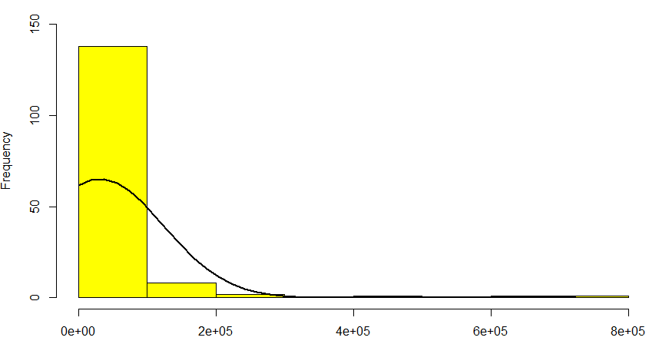

**Biểu đồ 4.**

Biểu đồ phân phối histogram cho biến logarit cơ số e của tổng số ca tử vong vì Covid-19

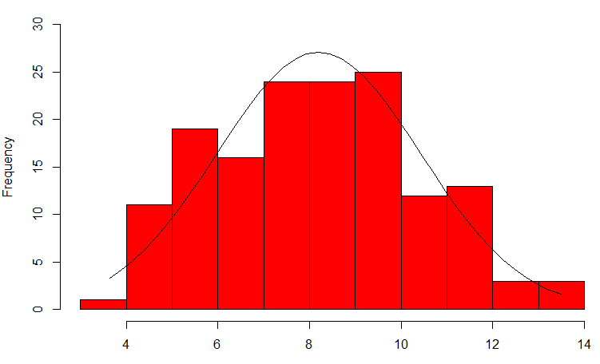

**4. Kết quả:**

Bảng dưới cho biết các thống kê mô tả về số ca tử vong do Covid-19 và các biến độc lập. Tại thời điểm trích xuất dữ liệu (15/10/2021), số ca tử vong trung bình ở các quốc gia trong bài nghiên cứu là 31.600. Số liều vắc-xin trung bình được chích là 28.400.000. Dân số năm 2020 trung bình ở các quốc gia là 38.600.000. Tỷ lệ dân số trên 70 tuổi dao động từ 0,617% đến 16,2%. GDP bình quân đầu người trung bình ở các quốc gia là 18.400. Tỷ lệ mắc bệnh tiểu đường (tuổi từ 20-79) dao động từ 0,99% đến 17,7%. Thống kê tần suất và tỷ lệ phần trăm của các biến số định tính trong mô hình được trình bày tại Phụ lục 1. Biểu đồ thể hiện tỷ lệ % phân loại chỉ số HDI các quốc gia được trình bày tại Phụ lục 2.

**Bảng 2.**

Phân tích thống kê mô tả dữ liệu các biến định lượng

|  |  |  |  |  |  |
| --- | --- | --- | --- | --- | --- |
| **Biến** | **Số quan sát** | **Trung bình** | **Độ lệch chuẩn** | **Nhỏ nhất** | **Lớn nhất** |
| **Total_deaths**, tổng số người tử vong do Covid-19 | 151 | 31.600 | 92.400 | 38 | 724.000 |
| **Total_vaccinations**, tổng số liều vắc-xin được tiêm | 151 | 28.400.000 | 95.500.000 | 35.100 | 973.000.000 |
| **Population_2020**, dân số năm 2020 | 151 | 38.600.000 | 123.000.000 | 98.700 | 1.390.000.000 |
| **Aged_70_older**, tỷ lệ người 70 tuổi trở lên | 151 | 5,53 | 4,22 | 0,617 | 16,2 |
| **Gdp_per_capita**, GDP bình quân đầu người | 151 | 18.400 | 19.700 | 661 | 117.000 |
| **Diabetes_prevalence**, tỷ lệ mắc bệnh tiểu đường | 151 | 7,57 | 3,80 | 0,990 | 17,7 |
| **Low_HDI**, các nước có chỉ số HDI thấp | 151 | 0,185 | 0,39 | 0 | 1 |
| **Medium_HDI**, các nước có chỉ số HDI cao | 151 | 0,185 | 0,39 | 0 | 1 |
| **High_HDI**, các nước có chỉ số HDI rất cao | 151 | 0,278 | 0,45 | 0 | 1 |

Kết quả phân tích hồi quy đa biến cho biết mối quan hệ giữa biến phụ thuộc và các biến độc lập được cho ở bảng 3 dưới đây. Giá trị R2 hiệu chỉnh là 0,861 cho thấy rằng các biến độc lập trong mô hình giải thích được 86,1% sự thay đổi của biến phụ thuộc, 13,9% còn lại là các biến số ngoài mô hình và sai số ngẫu nhiên. Đại lượng thống kê F có giá trị p-value = 0.000 < $∝$ = 0,05 (Phụ lục 3), cho thấy rằng mô hình hồi quy tuyến tính xây dựng được là phù hợp với tổng thể. Bởi vì giá trị p-value của kiểm định Breusch and Pagan (1979)(Phụ lục 4) và Shapiro and Wilk (1965)(Phụ lục 5) đều lớn hơn mức ý nghĩa thống kê $∝$ = 0,05 nên ta có thể chấp nhận giả thuyết mô hình không có hiện tượng phương sai thay đổi và mô hình tuân theo phân phối chuẩn. Các hệ số lạm phát phương sai dao động trong khoảng 1,522 – 7,160 và nhỏ hơn 10 (phụ lục 6) nên kết luận mô hình không xảy ra hiện tượng đa cộng tuyến, dựa trên nghiên cứu liên quan (Belsey, 1982; Hair Jr và cộng sự, 1995).

Tác giả cũng thực hiện tính toán ma trận hệ số tương quan của các biến số trong mô hình hồi quy (Phụ lục 7).

Bảng 3 cho thấy tất cả các biến độc lập đều có ý nghĩa thống kê ngoại trừ biến diabetes_prevalence (tỷ lệ mắc bệnh tiểu đường) và biến high_HDI (chỉ số HDI cao). Hệ số $β$ của các biến ln_vaccine (1,098), ln_pop (0,815), aged_70_older (0,338) đều dương cho thấy rằng các biến này có ảnh hưởng tích cực đến biến phụ thuộc. Hệ số $β$ của các biến gdp_per_capita (-0,448), low_HDI (-1,698), medium_HDI (-1,022) mang dấu âm cho thấy các biến này có ảnh hưởng tiêu cực đến biến phụ thuộc.

Các hệ số hồi quy cho ta biết một số thông tin thú vị. Trong điều kiện các yếu tố khác không đổi, nếu tổng số vắc-xin được tiêm thay đổi 1% thì số người tử vong vì Covid-19 tăng 1,098%. Nếu dân số tăng thêm 1% thì số lượng người tử vong vì Covid-19 tăng 0,815% trong điều kiện giữ nguyên các yếu tố khác. Nếu tỷ lệ người 70 tuổi trở lên tăng thêm 1 điểm phần trăm thì số lượng người tử vong vì Covid-19 tăng thêm khoảng 33,8% trong trường hợp giữ nguyên các yếu tố khác không đổi[2]. Sự tăng thêm 1 đôla trong GDP bình quân đầu người sẽ làm giảm số lượng tử vong vì Covid-19 khoảng 44,8% trong điều kiện giữ nguyên các yếu tố khác. Những nước có chỉ số HDI thấp sẽ có số lượng tử vong vì Covid-19 thấp hơn 169,8% so với các nước có chỉ số HDI rất cao trong điều kiện giữ các yếu tố khác không đổi. Kết quả ở các nước có chỉ số HDI trung bình số lượng tử vong vì Covid-19 thấp hơn các nước có chỉ số HDI rất cao 102,2% nếu giữ nguyên các yếu tố khác không đổi.

**Bảng 3.**

Trình bày kết quả hồi quy

|  |  |
| --- | --- |
|  | Mô hình 1 |
| Biến phụ thuộc | lndeath |
| Hệ số chặn | 8,704 *** |
|  | (0,222) |
| Biến độc lập |  |
| ln_vaccine | 1,098 *** |
|  | (0,181) |
| ln_pop | 0,815 *** |
|  | (0,164) |
| aged_70_older | 0,338 *** |
|  | (0,117) |
| gdp_per_capita | -0,448 ** |
|  | (0,109) |
| diabetes_prevalence | -0,005 |
|  | (0,084) |
| low_HDI | -1,698 *** |
|  | (0,472) |
| medium_HDI | -1,022 ** |
|  | (0,368) |
| high_HDI | 0,001 |
|  | (0,270) |
| Số quan sát | 151 |
| R2 | 0,868 |
| R2 điều chỉnh | 0,861 |
| Ghi chú: *** có ý nghĩa thống kê tại 1%; ** có ý nghĩa thống kê tại 5%; * có ý nghĩa thống kê tại 10%. Trong ngoặc đơn là sai số chuẩn | |

**5. Thảo luận:**

Hiện tại mọi người đã dần phải làm quen với việc sống chung với dịch Covid-19, tuy nhiên dịch Covid-19 vẫn là một gánh nặng trên toàn thế giới. Số lượng người tử vong vẫn không ngừng gia tăng nên vấn đề nghiên cứu các yếu tố ảnh hưởng tới số người tử vong vì Covid-19 vẫn luôn là một trong những chủ đề được các nhà nghiên cứu quan tâm. Nghiên cứu này đã tìm ra được mối liên hệ giữa một số biến độc lập với biến phụ thuộc - số người tử vong vì Covid-19. Cụ thể, các biến độc lập tổng số liều vắc-xin được tiêm, dân số, tỷ lệ người trên 70 tuổi có ảnh hưởng tích cực đến biến phụ thuộc. Biến GDP bình quân đầu người, hai biến giả chỉ số HDI thấp, chỉ số HDI trung bình có ảnh hưởng tiêu cực đến biến phụ thuộc dựa trên cơ sở so sánh với biến giả chỉ số HDI rất cao. Biến tỷ lệ mắc bệnh tiểu đường và biến giả chỉ số HDI cao không có mối tương quan với biến phụ thuộc.

Nghiên cứu tìm ra mối tương quan thuận giữa biến tổng số liều vắc-xin được tiêm và số người tử vong vì Covid-19. Đây là một kết quả không mong muốn. Nó trái ngược với kết quả chúng ta thấy từ biểu đồ 1 của Văn phòng Thống kê Quốc gia ở Anh và từ báo cáo của Bộ Dịch vụ Y tế Bang Texas, 2 nghiên cứu đều cho ra kết quả rằng tỷ lệ tử vong sẽ giảm đối với những người đã được tiêm vắc-xin. Kết quả trái ngược so với mong muốn có lẽ là do sự trùng hợp, dữ liệu ở các quốc gia có số người tử vong cao cũng đồng thời có số liều vắc-xin được tiêm cao. Bên cạnh đó, chúng ta chỉ thực sự thấy được hiệu quả của vắc-xin khi theo dõi dữ liệu thông qua nhiều ngày liên tiếp bởi theo CDC, thường phải mất 2 tuần kể từ khi tiêm chủng, cơ thể mới tạo ra hàng rào bảo vệ (sự miễn dịch) chống lại vi-rút gây bệnh Covid-19.

Số người tử vong vì Covid-19 có mối tương quan thuận với biến dân số, có nghĩa là quy mô dân số của quốc gia nào càng lớn thì số người tử vong vì Covid-19 càng lớn. Theo thông tin từ CDC, Covid-19 lây lan khi người nhiễm bệnh thở ra các giọt bắn và các hạt rất nhỏ có chứa vi-rút. Những giọt bắn và hạt này có thể bị người khác hít vào hoặc rơi vào mắt, mũi hoặc miệng của họ. Những nơi tập trung đông người (hay nói cách khác là mật độ dân số cao) sẽ dễ khiến dịch bệnh lây lan nhanh hơn, do đó dẫn đến số người tử vong cao hơn. Mà biến dân số lại có mối tương quan thuận chiều với biến mật độ dân số nên kết quả nhận được là hợp lí. Kết quả này đúng với kỳ vọng và cũng tương đồng với kết quả của Fenoll và Grossbard (2020) xác định rằng quy mô dân số là có mối quan hệ tích cực với số người tử vong do Covid-19.

Tỷ lệ người trên 70 tuổi có ảnh hưởng tích cực đến biến phụ thuộc, nghĩa là nước nào có tỷ lệ người trên 70 tuổi càng cao thì số người tử vong vì Covid-19 càng lớn. Điều này cũng dễ hiểu bởi vì những người cao tuổi hệ miễn dịch kém, cơ thể không đủ sức chống chọi với vi-rút. Do đó khi họ nhiễm bệnh sẽ dễ dẫn tới tử vong. Kết quả này đúng với kỳ vọng và tương đồng với nghiên cứu của Sorci và cộng sự (2020) cho ra kết luận tỷ lệ người trên 70 tuổi có ảnh hưởng tích cực lên biến CFR. Bên cạnh đó thì kết quả từ bài viết nghiên cứu của tác giả Goh và cộng sự (2020) cũng cho thấy tỷ lệ người từ 65 tuổi trở lên là những yếu tố nguy cơ đáng kể đối với Covid-19. Từ đó có thể thấy quốc gia nào có tỷ lệ người cao tuổi cao hơn sẽ có số người tử vong vì Covid-19 cao hơn.

Biến GDP bình quân đầu người có mối quan hệ nghịch với biến số người tử vong vì Covid-19. Những nước có GDP bình quân đầu người cao tức là thu nhập ở các nước đó cao nên công dân của họ sẽ thừa hưởng được hệ thống chăm sóc sức khoẻ tốt hơn đồng thời họ cũng sẽ sẵn lòng chi tiêu nhiều hơn cho các dịch vụ chăm sóc sức khoẻ, việc này sẽ giúp tỷ lệ tử vong do Covid-19 giảm xuống và từ đó số người tử vong ở một quốc gia cũng sẽ thấp. Kết quả này đúng với kỳ vọng nhưng kết quả này lại trái ngược với kết quả từ bài nghiên cứu Sorci và cộng sự (2020) đã xác định GDP bình quân đầu người có mối tương quan thuận với Covid-19 CFR và kết quả từ bài nghiên cứu của Cifuentes-Faura (2021) cũng chỉ ra rằng biến GDP bình quân đầu người có mối tương quan thuận chiều với biến số người tử vong do Covid-19.

Hai biến chỉ số HDI thấp và chỉ số HDI trung bình đều có ảnh hưởng tiêu cực đến biến phụ thuộc so với biến chỉ số HDI rất cao, có nghĩa là ở các nước có chỉ số HDI thấp thì số người tử vong do Covid-19 cũng thấp hơn. Kết quả này trái ngược với kỳ vọng nhưng nó lại có sự tương đồng với kết quả của Shahbazi và Khazaei (2020) kết luận rằng HDI tăng làm tăng đáng kể tỷ lệ mắc và tỷ lệ tử vong do Covid-19. Số người tử vọng cao hơn ở các nước có HDI cao hơn có thể do hệ thống chăm sóc sức khỏe hiệu quả để phát hiện sớm bệnh tật và việc triển khai rộng rãi các chương trình sàng lọc để chẩn đoán bệnh ở các nước này. Ngược lại, các quốc gia có HDI thấp do hệ thống sức khoẻ kém, phát hiện bệnh tật lâu và triển khai chương trình sàng lọc lâu hoặc cũng có thể do họ báo cáo dịch bệnh không đầy đủ. Tuy nhiên còn một nguyên nhân chủ yếu khác nữa là do dân số ở các nước HDI cao có thái độ chủ quan. Phần lớn mọi người đều đánh giá cao khả năng của họ trong việc dự đoán những hệ quả không chắc chắn. Họ chủ quan và không thực hiện theo những chỉ thị do chính phủ đề ra. Bên cạnh đó còn do những quyết định, chính sách từ chính phủ ở các nước, tổng thống Donald Trump (2020) từng mắc sai lầm khi so sánh Covid-19 với cúm mùa thông thường, do đó khoảng thời gian đầu, nhiều quốc gia không chú trọng phòng dịch. Trong khi đó biến chỉ số HDI cao không có ảnh hưởng tới biến phụ thuộc, có khả năng do điều kiện về các yếu tố thu nhập, tuổi thọ trung bình và trình độ văn hoá của các nước có chỉ số HDI cao không khác mấy so với các nước có chỉ số HDI rất cao.

Biến tỷ lệ mắc bệnh tiểu đường không có mối tương quan với biến phụ thuộc. Mặc dù không có ý nghĩa nào được chỉ ra nhưng điều quan trọng cần lưu ý là biến này vẫn có thể đóng một ý nghĩa quan trọng trong việc phân tích số người tử vong do Covid-19. Bởi vì đã có nhiều nghiên cứu chỉ ra mối quan hệ giữa hai biến trên. Goh và cộng sự (2020) đã chỉ ra rằng giữa biến tỷ lệ mắc bệnh tiểu đường và CFR có mối quan hệ nghịch chiều mặc dù kết quả có được không có dấu kỳ vọng như bài nghiên cứu họ muốn. Nkhata và cộng sự (2020) cho ra kết quả nghiên cứu tỷ lệ mắc bệnh tiểu đường có mối tương quan tích cực với C19DM.

Bài nghiên cứu vẫn tồn tại những hạn chế. Việc đánh giá số ca tử vong trong một đợt bùng phát đang diễn ra đặc biệt khó khăn. Tại một thời điểm nhất định, số ca tử vong có thể được đánh giá thấp hơn so với số ca tử vong thực tế vì số lượng tử vong cuối cùng sẽ tiếp tục tăng lên do một số bệnh nhân vẫn được điều trị trong các đơn vị chăm sóc đặc biệt và còn do tốc độ truy cập thông tin của mỗi nước. Do đó dữ liệu về số ca nhiễm và tử vong do Covid-19 dễ trở nên lỗi thời. Các quốc gia trên thế giới vẫn đang thực hiện chiến dịch tiêm vắc-xin quy mô lớn, để tạo ra miễn dịch cộng đồng, tránh lây lan thêm dịch bệnh. Các cơ quan chức năng cũng có khả năng sẽ cập nhật chậm trễ tình trạng tiêm vắc-xin do số lượng tiêm quá lớn. Ngoài ra còn có một hạn chế khác là thiếu sự nhất quán trong dữ liệu, biến thu nhập bình quân đầu người không có năm cụ thể. Một số dữ liệu lấy ở nhiều năm về trước, tỷ lệ người trên 70 tuổi lấy ở năm 2015, tỷ lệ mắc bệnh tiểu đường năm 2017. Hướng nghiên cứu tiếp theo có thể sẽ phân tích mối tương quan giữa biến vắc-xin và biến số lượng người tử vong dựa trên tình trạng tiêm vắc-xin mũi 1, mũi 2 và theo dõi theo một chuỗi thời gian. Tuỳ thuộc vào tình trạng của mỗi nước mà ảnh hưởng từ đại dịch Covid-19 cũng khác nhau nên có thể xem xét phân tích dựa trên việc phân loại các nhóm quốc gia trên thế giới theo tiêu chí của một trong bốn cách phân loại của các tổ chức sau đây: Liên hợp quốc, Ngân hàng thế giới, UNDP (Chương trình Phát triển Liên hợp quốc), OCD (Tổ chức Hợp tác và Phát triển Kinh tế).

**Tài liệu tham khảo**

Armstrong, M. (2021, September 13). *The Vaccination Effect on Covid-19 Deaths*. Statista. Retrieved November 11, 2021, from https://www.statista.com/chart/25756/covid-deaths-england-by-vaccination-status/

Belsley, D.A., 1982. *Assessing the presence of harmful collinearity and other forms of weak data through a test for signal-to-noise*. J. Econ. 20 (2), 211–253. https://doi. org/10.1016/0304-4076(82)90020-3

Belsley, D.E., Kuh, K., Welsch, R.E., 1980. *Regression Diagnostics: Identifying Influential Data and Sources of Collinearity*. Wiley and Sons, New York.

*BIẾN CHỦNG VIRUS CORONA: CÓ BAO NHIÊU BIẾN THỂ COVID-19 HIỆN NAY?* (n.d.). Vietnam Vaccine JSC. Retrieved November 14, 2021, from https://vnvc.vn/bien-chung-virus-corona/

*Biweekly confirmed COVID-19 deaths*. (n.d.). Our World In Data. Retrieved November 9, 2021, from https://ourworldindata.org/grapher/biweekly-covid-deaths?tab=chart

Breusch, T.S., Pagan, A.R., 1979. *A simple test for heteroscedasticity and random coefficient variation*. Econometrica: Journal of the Econometric Society 1287–1294.

Chinh, B. T. (n.d.). *CÁCH LY XÃ HỘI LÀ GÌ? GIÃN CÁCH XÃ HỘI LÀ GÌ? CHÚ Ý NHỮNG GÌ?* Vietnam Vaccine JSC. Retrieved November 14, 2021, from https://vnvc.vn/cach-ly-gian-cach-xa-hoi/

Cifuentes-Faura, J. COVID-19 Mortality Rate and Its Incidence in Latin America: Dependence on Demographic and Economic Variables. *Int. J. Environ. Res. Public Health* **2021**, *18*, 6900. https://doi.org/10.3390/ijerph18136900

*COVID-19 Cases and Deaths by Vaccination Status*. (2021, November 8). TEXAS Health and Human Services. Retrieved November 12, 2021, from https://www.dshs.texas.gov/immunize/covid19/data/vaccination-status/

*COVID-19 CORONAVIRUS PANDEMIC*. (n.d.). Worldometer. Retrieved October 25, 2021, from https://www.worldometers.info/coronavirus/

*COVID-19 Risks and Vaccine Information for Older Adults*. (n.d.). Centers for Disease Control and Prevention. Retrieved November 10, 2021, from https://www.cdc.gov/aging/covid19/covid19-older-adults.html

*Diabetes*. (n.d.). World Health Organization. Retrieved November 13, 2021, from https://www.who.int/health-topics/diabetes#tab=tab_1

Fenoll, A. A., & Grossbard, S. *Intergenerational residence patterns and Covid-19 fatalities in the EU and the US*\*, Economics & Human Biology, Volume 39, 2020, 100934, ISSN 1570-677X, https://doi.org/10.1016/j.ehb.2020.100934.

Goh, H. P., Mahari, W. I., Ahad, N. I., Chaw, L. L., Kifli, N., Goh, B.-H., Yeoh, S. F., Goh, K. W., & Ming, L. C. (2020). Risk factors affecting COVID-19 case fatality rate: A quantitative analysis of top 50 affected countries. *Progress in Microbes and Molecular Biology*. Published. https://doi.org/10.36877/pmmb.a0000171

*Human development index*. (n.d.). World Health Organization. Retrieved November 13, 2021, from https://www.who.int/data/nutrition/nlis/info/human-development-index

*Những điều quan trọng cần biết về vắc-xin COVID-19*. (n.d.). Centers for Disease Control and Prevention. Retrieved November 14, 2021, from https://vietnamese.cdc.gov/coronavirus/2019-ncov/vaccines/keythingstoknow.html

Nkhata, S.G., Ngoma, T.N. & Chilenga, P.M. SARS-CoV 2 (Covid-19) Heterogeneous Mortality Rates across Countries May Be Partly Explained by Life Expectancy, Calorie Intake, and Prevalence of Diabetes. *Hum Ecol* 48**,** 633–638 (2020). <https://doi.org/10.1007/s10745-020-00191-z>

F. Shahbazi, S. Khazaei, *Socio-economic inequality in global incidence and mortality rates from coronavirus disease 2019: an ecological study, New Microbes and New Infections*, Volume 38, 2020, 100762, ISSN 2052-2975, https://doi.org/10.1016/j.nmni.2020.100762.

Shapiro, S.S., Wilk, M.B., 1965. An analysis of variance test for normality (complete samples). Biometrika 52 (3/4), 591–611.

Sorci, G., Faivre, B. & Morand, S. Explaining among-country variation in COVID-19 case fatality rate. *Sci Rep* 10, 18909 (2020). https://doi.org/10.1038/s41598-020-75848-2

*Thông Tin Cơ Bản Về COVID-19*. (n.d.). Centers for Disease Control and Prevention. Retrieved November 14, 2021, from <https://vietnamese.cdc.gov/coronavirus/2019-ncov/your-health/about-covid-19/basics-covid-19.html>

*Vaccine có thể làm giảm tỷ lệ tử vong do biến thể Delta tới 90%*. (2021, October 23). Bộ Y Tế. Retrieved November 15, 2021, from https://moh.gov.vn/tin-lien-quan/-/asset_publisher/vjYyM7O9aWnX/content/vaccine-co-the-lam-giam-ty-le-tu-vong-do-bien-the-delta-toi-90-

*What is GDP per capita?* (n.d.). Focus Economics. Retrieved November 13, 2021, from https://bitly.com.vn/3cbf1u

**Phụ lục**

**Phụ lục 1.**

Phân tích thống kê mô tả dữ liệu nghiên cứu các biến định tính

|  |  |  |
| --- | --- | --- |
| Biến số | Tần số | Phần trăm |
| Low_HDI |  |  |
| 0 | 123 | 81,5 |
| 1 | 28 | 18,5 |
| Medium_HDI |  |  |
| 0 | 123 | 81,5 |
| 1 | 28 | 18,5 |
| High_HDI |  |  |
| 0 | 109 | 72,2 |
| 1 | 42 | 27,8 |
| Very_high_HDI |  |  |
| 0 | 98 | 64,9 |
| 1 | 53 | 35,1 |

**Phụ lục 2.**

Biểu đồ thể hiện tỷ lệ % phân loại chỉ số HDI các quốc gia 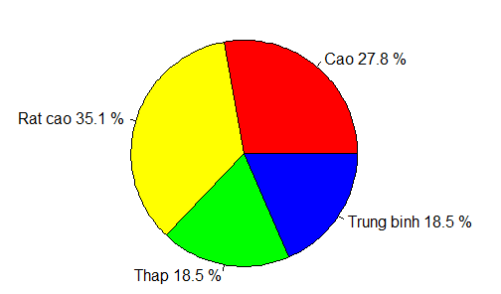

**Phụ lục 3.**

Kết quả kiểm định toàn bộ mô hình (Kiểm định Fisher) với mức ý nghĩa 5%

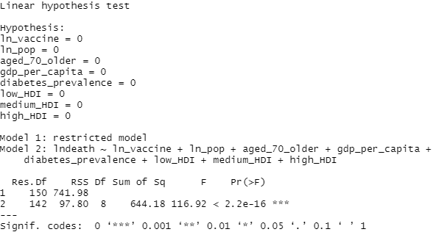

**Phụ lục 4.**

Kết quả kiểm định Breusch-Pagan

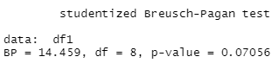

**Phụ lục 5.**

Kết quả kiểm định Shapiro-Wilk

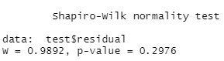

**Phụ lục 6.**

Kết quả kiểm tra hiện tượng đa cộng tuyến bằng nhân tử phóng đại phương sai VIF

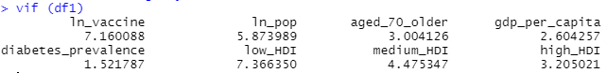

**Phụ lục 7.**

Bảng hệ số tương quan giữa các biến số trong mô hình hồi quy

|  |  |  |  |  |  |  |  |  |  |
| --- | --- | --- | --- | --- | --- | --- | --- | --- | --- |
|  | Lndeath | Ln_vaccine | Ln_pop | Aged_70_older | Gdp_per_capita | Diabeteds_prevalence | Low_HDI | Medium_HDI | High_HDI |
| Lndeath | 1,00 |  |  |  |  |  |  |  |  |
| Ln_vaccine | 0,89 | 1,00 |  |  |  |  |  |  |  |
| Ln_pop | 0,70 | 0,75 | 1,00 |  |  |  |  |  |  |
| Aged_70_older | 0,40 | 0,35 | -0,04 | 1,00 |  |  |  |  |  |
| Gdp_per_capita | 0,13 | 0,27 | -0,12 | 0,48 | 1,00 |  |  |  |  |
| Diabeteds_prevalence | 0,00 | 0,02 | -0,18 | -0,07 | 0,25 | 1,00 |  |  |  |
| Low_HDI | -0,39 | -0,39 | -0,13 | -0,43 | -0,40 | -0,37 | 1,00 |  |  |
| Medium_HDI | -0,11 | -0,06 | 0,04 | -0,33 | -0,31 | -0,07 | -0,23 | 1,00 |  |
| High_HDI | 0,14 | 0,04 | -0,09 | -0,10 | -0,17 | 0,26 | -0,30 | -0,30 | 1,00 |

1. “Giãn cách xã hội là một nhóm biện pháp nhằm duy trì khoảng cách vật lý giữa người với người, nhằm hạn chế tối đa nguy cơ lây lan của dịch bệnh. Giãn cách xã hội được phân làm nhiều cấp độ, từ khoảng cách tối thiểu giữa người với người là 2m, đến hạn chế tập trung nơi đông người, đóng cửa các cơ quan, hay hạn chế đi lại.” (VNVC – Trung tâm tiêm chủng vắc-xin)
2. Để có thể tính toán chính xác phần trăm thay đổi, chúng ta sẽ sử dụng công thức “100*[exp ($β$) – 1]” với $β$ là hệ số hồi quy riêng. Ví dụ, đối với biến tỷ lệ người từ 70 tuổi trở lên, phần trăm thay đổi sẽ là 100*[exp (0,338) -1] = 40,21% (Xem Jeffrey M.Wooldrige, Introductory Econometrics – A modern approach, Cengage Learning Inc, 2019, p.186)